Национальная библиотека Республики Дагестан им. Р. Гамзатова
Служба научной информации по культуре и искусству

«Откуда есть пошла славянская письменность»

Методические материалы
в помощь библиотекам республики по подготовке
к празднованию Дня славянской письменности и культуры

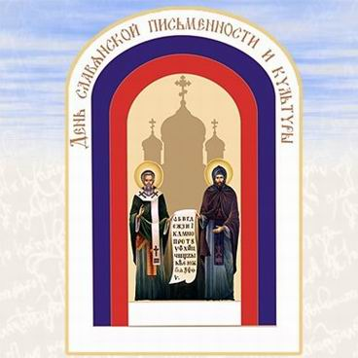

Махачкала, 2013
Ежегодно 24 мая мы празднуем День славянской письменности и культуры, один из праздников, имеющих для всех нас огромное культурно-историческое значение. В этот день мы воздаём славу создателям нашего алфавита и во многом – нашего современного языка - святым братьям Кириллу и Мефодию. Труд, которых не пропал даром: в настоящее время десятая часть всех языков мира имеет письменность на основе кириллицы. Собственная письменность всегда служит любому народу мощным стимулом единения и развития. В современном языковом мире около пяти тысяч языков. По данным ЮНЕСКО, из них только 225 письменных. Среди последних лишь полтора-два десятка имеют тысячелетнюю письменную традицию. Славянская азбука служит уже более тысячи лет.
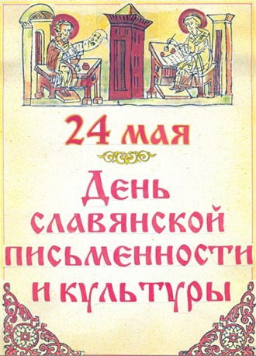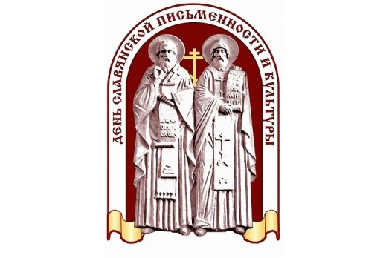
Этот праздник пришёл к нам из Болгарии, где его отмечают более ста лет. В России с большим размахом отмечалось в 1863 году тысячелетие создания славянской азбуки, но в послеоктябрьские годы праздник был забыт. Вспомнили о нём лишь спустя сто лет – в 1963 году, но и тогда он не получил широкого распространения. Честь возрождения празднования Дней славянской письменности и культуры принадлежит жителям Мурманска, которые в 1986 году организовали в своём городе прекрасный праздник, который назывался «Праздник письменности». Потом примеру Мурманска последовали другие города. И теперь Дни славянской письменности и культуры проводятся в больших и малых городах, неся добро и свет разума. В соответствии с Постановлением Президиума Верховного Совета РСФСР от 30 января 1991 года №568-1 о ежегодном проведении Дней славянской письменности и культуры с 1991 года государственные и общественные организации, совместно с Русской Православной церковью, стали проводить Дни славянской письменности и культуры. По своему содержанию День славянской письменности и культуры стал вторым (после Рождества) государственно-церковным праздником в современном российском календаре.
Из истории:
Исторические документы свидетельствуют о том, что письменность у славян возникла довольно рано. Древнейшее славянское письмо было очень примитивным, что было совершенно непригодно для более сложных документов – военных и торговых договоров, богослужебных текстов, исторических хроник. Для этого славяне использовали греческие и латинские буквы. Особую азбуку для славян создали великие просветители Константин и Мефодий. Греки по происхождению, из византийского города Солуни, знатного рода, братья были прекрасно образованы. Старший из братьев в молодые годы был правителем в одной из византийских провинций, но затем постригся в монахи под именем Мефодия. Младший брат получил образование в привилегированном университете Константинополя. Как известно из жизнеописания, Константин изучал грамматику, диалектику, астрономию, арифметику, музыку, хорошо владел славянским, греческим, латинским, еврейским и арабским языками. Некоторое время он работал библиотекарем при патриаршей библиотеке, а затем отделился от мирской жизни. В это же время, Ростислав, князь Моравский обратился к византийскому императору Михаилу с просьбой прислать учителя «для обретения людьми грамоты, чтобы учились истинной вере христианской». И выбор пал на Константина, взявшего с собой сподвижника – брата Мефодия. Взяв за основу греческое уставное письмо, Константин изобрёл простую и удобную форму для начертаний новых славянских букв. Дополнил азбуку знаками, передающими звуки, свойственные славянской речи и отсутствующие в греческой. Пользуясь этой азбукой, Константин с помощью Мефодия очень быстро перевёл основные богослужебные книги. Просветительская деятельность братьев и их учеников сопровождались большими трудностями и лишениями. В 867 году Константин и Мефодий отправились в Рим за защитой, где 14 февраля 869 года в возрасте 42 лет заболел и умер Константин. По просьбе Мефодия он был захоронен в римской церкви святого Климента, которого считал своим покровителем. Незадолго до смерти Константин постригся в монахи, приняв имя Кирилла. Мефодий скончался в апреле 885 года. Азбука братьев начала своё шествие по странам южных и восточных славян. И тот свет истины, которым святые братья Кирилл и Мефодий одаривали славянский мир, помог славянской, и в частности русской культуре стать полноценной частью культуры всемирной.
Мероприятия, проводимые в эти дни, помогают воссоздать атмосферу зарождения славянской письменности, преемственность традиций и новаторства русской литературы. Поэтому традиционно в эти дни мы говорим о нашей русской культуре. Торжества представляют собой значимое явление в духовной и культурной жизни всего славянского мира. Они длятся несколько дней, а их кульминация приходится на 24 мая.
В 1892 году учитель из Русе Стоян Михайловский написал текст общешкольного гимна, названного «Гимн святых Кирилла и Мефодия». Гимн состоял из 14 строф, из которых обычно исполняют первые шесть. Болгары знают его по первой строке «Върви, народе възродени!» («Вперед, народ возрожденный!»). В 1900 году композитор Панайот Пипков (1871—1942), в то время учитель в Ловече, написал музыку к гимну.
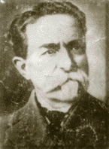 Михайловский Стоян (1856 - 1927) - болгарский писатель-сатирик. На формирование его личности большое влияние оказала семья. В доме деда, где он провел детство, функционировала городская читальня. Отец, Никола Михайловский, выпускник Московского университета, стал видным представителем народно-просветительского движения в Болгарии. Стоян Михайловский обучался в Цареградском (Константинопольском) лицее, который оставил в 1872 г., чтобы вернуться на родину и влиться в народническое движение болгарской интеллигенции. Несколько лет учительствовал. За выступления против греческого духовенства и турецкой власти он был арестован и лишен учительской практики. С 1875 г. писатель жил во Франции, где изучал юриспруденцию. В русско-турецкую войну 1877-1878 гг. опять вернулся на родину и после освобождения страны от турецкого ига работал в качестве судьи и адвоката. Через несколько лет он завершил юридическое образование во Франции. Писательскую деятельность Стоян Михайловский начал после своего третьего возвращения на родину, совмещая ее со службой по профессии. В первой поэме «Suspiria de profundis» («Вздохи из бездны», 1884) остро выразилось его недовольство окружающим миром, и обозначились истоки остросатирического, язвительного отношения к общественным порокам. За критику теперь уже болгарской власти, проводившей в конце 1880-х гг. антироссийскую политику, и открытое выражение симпатий русскому народу писатель вновь подвергся преследованиям, был вынужден несколько раз оставлять службу и менять место жительства. Жизненные невзгоды усилили остроту сатиры обличительно-философских поэм, басен и эпиграмм (поэтические сборники «Novissima verba» - «Самые новые слова», 1889; «Железные струны», 1890; «Философские и сатирические сонеты», 1895). Одно из самых значимых произведений Стояна Михайловского – «Книга о болгарском народе» (1897), в преамбуле к которой автор написал: «Всем страдальцам, всем униженным, ложнообвиненным и угнетенным посвящаю этот поэтический сборник, в котором им показываю, какими средствами пользуются тираны, дабы увековечить власть свою!» В поэме, написанной нерифмованным пятистопным ямбом, повествование ведется от лица умирающего турецкого визиря. Он обучает своего преемника способам удержания власти, в числе которых – ложь, подкуп, шпионаж, разжигание шовинизма. При этом очевидно, что речь идет о внутриполитической ситуации в Болгарии. Вместе с тем, его перу принадлежат и глубоко проникновенные патриотические произведения. «Гимн Кириллу и Мефодию» (1892) стал впоследствии гимном всех учебных заведений страны. Успешной была работа автора и в других жанрах (сборник рассказов «Восточные легенды», 1904; комедии, очерки, фельетоны). В последние годы жизни писатель уединился и сотрудничал только с «Церковным вестником», в котором публиковал работы философско-религиозного содержания. Его предсмертное желание – быть похороненным рядом с патриархом болгарской литературы Иваном Вазовым – выполнено не было.
Традиция широкого празднования Дня славянской письменности и культуры уже давно и прочно укоренилась в нашем обществе. Великий дар, оставленный нам святыми и равноапостольными братьями Кириллом и Мефодием, определил духовное, историческое единство славянских народов. Славянская азбука легла в основу национальных языков, открыла путь к просвещению, укреплению взаимопонимания между людьми.
Мы с особым вниманием обращаемся к истокам отечественной словесности. Говорим о бережном отношении к родному языку, о его возможностях выступать средством международного общения, основой диалога культур и цивилизаций.
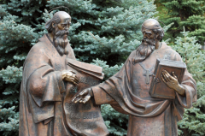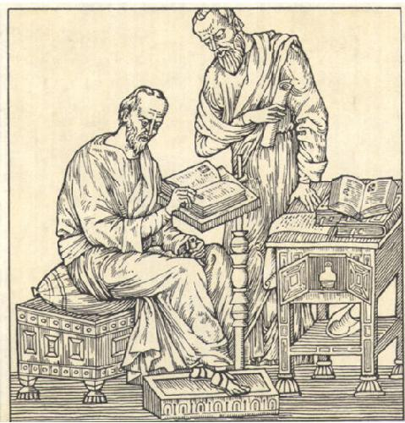
Огромная роль в расширении границ этого праздника, в формировании массового интереса к духовному наследию славянских народов принадлежит библиотекам. Своей деятельностью библиотеки должны стремиться к тому, чтобы День славянской письменности согрел сердце каждого россиянина, заставил ещё раз вспомнить о том, что роднит славянские народы и испытать гордость за достижения великой славянской литературы, в том числе литературы русской. Праздник письменности и культуры должен стать праздником любимым и всенародным.
Праздник может быть организован в форме конференции, концерта, литературно-музыкальной композиции. Каждая из этих форм может быть использована как самостоятельно, так и в их сочетании. В рамках праздника может быть организована экскурсия в отдел редких книг библиотеки.
Праздник в форме конференции
День славянской письменности и культуры можно провести в форме конференции. Для ее проведения готовят доклады об истории возникновения славянской письменности, о церковнославянской азбуке; рефераты на тему о влиянии церковнославянского языка на русский литературный язык; обзоры о первых русских книгах и выдающихся книжниках, а также сообщения, касающиеся современных вопросов литературоведения и книжного дела, по усмотрению организаторов конференции. На конференции можно показать слайды с изображением рукописных и первых печатных книг. В программу конференции можно включить чтение стихов.
Фестиваль детского и юношеского творчества
В рамках празднования Дней славянской письменности и культуры можно провести фестиваль детского и юношеского творчества под названием «Зову тебя Россею, единственной зову». С февраля по май проводятся конкурсы по всем школам города на самые лучшие сочинения о России, её культуре, языке; на лучшее авторское стихотворение; конкурсы чтецов; на лучший рисунок и фотографии о России, о родном городе, селе. Итоги конкурса подводятся на большом гала-концерте с чествованием победителей. Выставляются самые лучшие детские работы: сочинения, рисунки, фотографии, авторские стихотворения. Учреждается специальный приз «За бережное отношение и любовь к русской словесности».
Устный журнал
В Дни славянской письменности и культуры проводится устный журнал «Страницы книжной летописи», где рассказывается об истории развития письма и книгоиздания. Подробно остановиться на отношении к книге в Древней Руси, которая своим трепетным отношением к книге выделялась среди других стран. На большом экране можно продемонстрировать фотографии и слайды, рассказывающие об истории развития книг, письменности.
Литературные чтения
Можно представить программу литературных чтений «Мы сохраним тебя русская речь, великое русское слово». В чтениях могут принять участие представители духовенства, воспитанники Воскресных школ, педагоги, студенты и ученики общеобразовательных учреждений города. Основными темами чтений могут стать: «Русский язык – наше наследие», «И.С. Тургенев – художник слова», «История русской письменности», «Подвижник русской культуры Д.С. Лихачёв» и др.
Библиотечный урок
В праздничные дни можно провести библиотечный урок «Удивительное творение человечества – книга», а затем по материалам этого урока можно провести игру «Поле чудес», викторину «О словах разнообразных, одинаковых и разных».
Игры и викторины
Можно провести такие увлекательные мероприятия, как интеллектуально-познавательная игра на тему русского фольклора для старшеклассников «Ручей хрустальный языка родного», викторина среди читателей «Язык - и стар, и вечно нов!», посвящённая истории русского языка и письменности на Руси.
Выставочная работа
Рекомендуем подготовить и провести книжную выставку «День славянской письменности и культуры». Цель выставки: помочь читателям в новом свете увидеть и понять глубинные корни, духовно питающие и возвышающие нашу культуру, пробудить в них интерес к великому прошлому русского народа. При отборе книг для выставки желательно отдавать предпочтение тем изданиям, которые будут доступны и занимательны не только для специалистов, но и для массового читателя.
Первый раздел выставки: «Кирилл и Мефодий – просветители славян»
Он посвящён жизни и деятельности святых равноапостольных братьев Кирилла и Мефодия.
Второй раздел выставки: «Тайнопись славянской азбуки»
Здесь можно представить материалы, которые познакомят читателей с древнейшими славянскими азбуками – глаголицей и кириллицей, их происхождением, развитием и смыслом. Цель – показать читателям, что славянские азбуки – это не просто инструмент для чтения и письма. Они сконцентрировали и хранят в себе огромный запас древней мудрости, требующей должного понимания и верного истолкования.
Третий раздел выставки: «Книжная культура Древней Руси»
Этот раздел выставки – самый объёмный. Литература, представленная в нём, познакомит читателей с христианской книжной культурой Древней Руси. Цель – помочь читателям понять историко-культурное и общественное значение книги в Древней Руси, высокую культуру слова, запечатанную в книгах, открыть им неповторимую самобытность древнерусской книжной культуры, её духовные ценности и богатые художественные традиции.
Четвёртый раздел выставки: «Традиционная народная культура славян»
Цель – открыть читателям мир славянской мифологии, познакомить с древними богами, мифологическими персонажами, праздниками, обрядами, основными понятиями и символами народной духовной культуры. Главное – включать в состав выставки только те издания, которые будут интересны и доступны не только специалистам, но и массовому читателю.
Другие формы работы
Библиотеки могут составить самостоятельно сценарии литературно-музыкальных композиций, тематических вечеров, устных журналов: «Из истории славянской письменности», «Живой как жизнь», «Книги на все времена», «Гимн письменам», «Если хочешь познать истину, начинай с азбуки», «Звучат лишь письмена», «Откуда есть, пошла грамота на Руси», «В начале было слово», « К сокровищам родного слова», «Магическая сила слова». Можно провести конкурсы «Лучший читатель года», создать книгу рекордов читателей по номинациям: самый маленький читатель, самый старейший читатель, самый толстый формуляр, самый ответственный читатель, самая читающая семья.
Приложения
Приложение 1.
ПРЕЗИДИУМ ВЕРХОВНОГО СОВЕТА РСФСР
ПОСТАНОВЛЕНИЕ
от 30 января 1991 г. № 568-1
О ДНЕ СЛАВЯНСКОЙ ПИСЬМЕННОСТИ И КУЛЬТУРЫ
Придавая важное значение культурному и историческому возрождению народов России и учитывая международную практику празднования дня славянских просветителей Кирилла и Мефодия, Президиум Верховного Совета РСФСР постановляет: объявить 24 мая Днём славянской письменности и культуры.
Председатель Верховного Совета РСФСР Б.Н. Ельцин
Приложение 2. Центры проведения Дней славянской письменности и культуры:
1986 год – Мурманск, 1987 год – Вологда, 1988 год – Новгород, 1989 год – Киев, 1990 год – Минск, 1991 год – Смоленск, 1992 год – Москва, 1993 год – Херсонес (Крым), 1994 год – Владимир, 1995 год – Белгород, 1996 год – Кострома, 1997 год – Орёл, 1998 год – Ярославль, 1999 год – Псков, 2000 год – Рязань, 2001 год – Великий Новгород, 2002 год – Новосибирск , 2003 год – Воронеж, 2004 год – Самара, 2005 год – Ростов-на-Дону, 2006 год – Ханты-Мансийск, 2007 год – Коломна, 2008 год – Тверь, 2009 год – Саратов, 2010 год – Москва. С 2010 года принято решение основные торжества всегда проводить в Москве.
В марте 2009 года участниками выездного заседания оргкомитета праздника в Саратове было принято решение о том, что с 2010 года Дни славянской письменности и культуры будут проходить в Москве. С таким предложением от имени патриарха Московского и Всея Руси Кирилла выступил митрополит Крутицкий и Коломенский Ювеналий. Предложение о назначении Москвы столицей праздника поддержал министр культуры РФ Александр Авдеев. «Столицей праздника должна быть Москва, поскольку это праздник государственный, церковный, а проводиться он должен как можно активнее по всей стране. В этом смысле его региональными столицами должны стать центры субъектов федерации», - сказал министр.
Приложение 3. Примерный перечень заголовков ко Дню славянской письменности и культуры:
- «Свет разумения книжного»
- «Гимн письменам»
- «Если хочешь познать истину, начинай с азбуки»
- «Звучат лишь письмена»
- «Откуда есть пошла грамота на Руси»
- «Под знаком Кирилла и Мефодия»
- «Сказание о письменах славянских»
- «Словеса книжные суть реки, наполняющие Вселенную»
- «Азбука – к мудрости ступенька»
Приложение 4. Цитаты и высказывания ко Дню славянской письменности и культуры:
ГИМН СВЯТЫМ КИРИЛЛУ И МЕФОДИЮ, ПРОСВЕТИТЕЛЯМ СЛАВЯН
Слава Вам, братья, славян просветители,
Церкви Славянской Святые Отцы!
Слава Вам, правды Христовой учители,
Слава Вам, грамоты нашей творцы!
Будьте ж славянству звеном единения,
Братья святые: Мефодий, Кирилл!
Да осенит его дух примирения
Вашей молитвой пред Господом сил!
М.П. Розенгейм

«Азбучная молитва»
Аз, буки, азбука — этим словом молюсь я Богу.
Боже, всех тварей Создатель,
Видимых и невидимых!
Господа, Духа пошли живущего,
Да вдохнет мне в сердце Слово!
Его же Слово будет спасение всем,
Живущим в заповедях Твоих.
засветил светильник жизни,
Закон Твой — свет пути моего.
И уж ищет евангельского слова
и просит дары Тебя принять,
летит к Тебе славянское племя.
Ко крещению обратились мы все,
Людьми Твоими назваться хотим,
Милости Твоей желаем, Боже!
Но мне теперь пространное слово дай,
Отче, и Сын, и Святой Дух!
Просящим помощи у Тебя,
Руки свои воздевающим, дай
Силу принять и мудрость Твою.
Ты ведь даешь достойным силу,
Убогого исцеляешь,
Фараонову злобу от меня отводишь,
Херувима мысль и ум его мне даешь,
О, Честная и Пресвятая Троица,
печаль мою в радость обрати!
Целомудренно буду писать
Чудеса Твои предивные.
Шестокрылых образ приняв,
восшествую ныне по следу Учителя,
имени Его и делу Его следуя.
Явлю евангельское слово,
хвалу воздавая Троице в Божестве.
Юный и старый хвалят Тебя,
поет хвалу Тебе все разумное.
Язык новый хвалу воздает
Отцу, и Сыну, и Святому Духу
Ему же честь и слава от всякой твари
и всякого дыхания во веки веков..
Аминь.
Переложение Виктора Дерягина

«Культура Древней Руси – это чистый родник, из которого народ может черпать силы для духовного возрождения»
Д.С. Лихачёв
«Бескнижная человеческая душа мертва… Слушать слова чужого языка всё равно, что слушать медный звон… Народы, которые не имеют книг, являются голыми, беззащитными, потому что они не могут бороться с врагами наших душ».
Константин Преславский

Приложение 5.
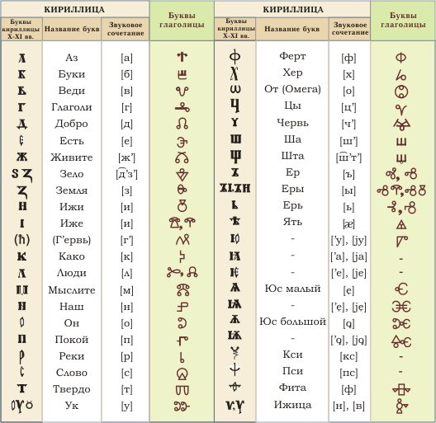

Использованные источники:
- Библиотека – территория сохранения русского языка: по материалам обл. фестиваля «Язык – судьба народа», посвящ., Году рус. яз. / ГУК МО «МОГНБ им. Н.К. Крупской»; сост. Е.В. Зинина, Т.Н. Карнаухова. – М.: б.и., 2008. – 40 с. – М-647
- Лазарева Т.С. Методический материал в помощь подготовке и проведению книжной выставки «День славянской письменности и культуры» / Т.С. Лазарева. – Б.м., б.г. – С.88-151. – М-484
- Познаём. Играем. Отдыхаем: Сб. сценариев. Вып. №5 / Сост. Н.А. Маркова. – Нарьян-Мар, 2007. – С.31-37. – (Из опыта работы библиотек округа). – Сц-108
- Праздник славянского братства в Коломне / ГУК МО «МОГНБ им. Н.К. Крупской». – М., 2007. – 7 с.

Составитель – начальник Службы научной информации по культуре и искусству Кузьмина И.А.

